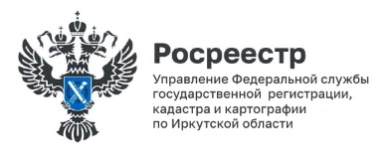
7 апреля 2025 года

Что нужно знать, чтобы не получить отказ в регистрации права на недвижимость

Недавние изменения законодательства в сфере недвижимости, которые вступили в силу с 1 марта 2025 года, существенно повлияли на сферу недвижимости. При этом не все жители Иркутской области пока разобрались в этих нововведениях.
Как результат – в марте увеличилось количество пакетов документов, поступивших в Управление Росреестра по Иркутской области с недостатками, которые не позволяют оформить право на недвижимость.
Как пояснила заместитель руководителя Управления Росреестра по Иркутской области Оксана Викторовна Арсентьева, в таких случаях государственные регистраторы вынуждены принимать отрицательные решения – приостанавливать, а затем выносить отказ в регистрации. При этом уплаченные суммы государственной пошлины при отказе не возвращаются заявителю. Поэтому сейчас крайне важно ориентироваться в изменениях порядка оформления прав на недвижимость.
Кратко напомним об основных изменениях:
– если у земельного участка нет точных координат границ, то сделку с таким участком совершить не получится. Кроме того, если у участка нет точных границ, также нельзя будет оформить право на здание на таком участке или совершить с ним сделку
– договор дарения недвижимости в обязательном порядке нужно оформлять через нотариуса
– если в собственности есть жилой или садовый дом – нужно обязательно оформить право и на участок под таким домом (собственность или аренду)
– после постройки дома нужно сразу оформить на него свое право, без этого использование такого дома незаконно
– юридические лица обязаны подавать документы на оформление прав на недвижимость исключительно в электронном виде.
Знание этих правил поможет оформить ваше право на недвижимое имущество. Возникающие вопросы можно задать по бесплатному справочному телефону Управления Росреестра по Иркутской области 8(3952) 450-150.

Пресс-служба Управления Росреестра по Иркутской области

